Táborská zoo odmění žáky a studenty vstupným za jednu korunu
23. 6. 2026, Tábor – Posláním zoologických zahrad není jen záchrana ohrožených druhů zvířat, ale také vzdělávání veřejnosti převážně v oblasti ochrany zvířat i celé přírody. Vědomosti a všeobecný rozhled, které člověk získává hlavně ve škole, jsou pro budoucí život velmi důležité. Dobře se učit se rozhodně vyplatí. Pilní žáci a studenti to zjistí už tento pátek a celý víkend v táborské zoologické zahradě, která pro všechny žáky a studenty připravila zajímavou odměnu. Pokud předloží aktuální vysvědčení, získají vstup za symbolickou jednu korunu. Akce platí od pátku 26. června do neděle 28. června.
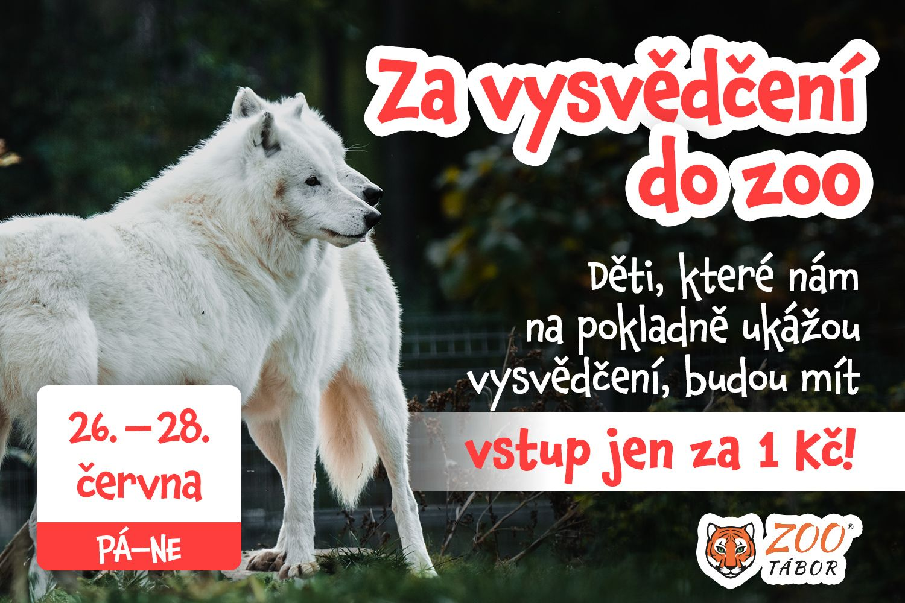
„Předáním vysvědčení vyvrcholí celoroční studijní úsilí, což si zaslouží pořádnou odměnu. Někdo vyrazí s rodiči na něco sladkého do kavárny, jiný dostane například vytoužené sportovní vybavení na léto. Zajímavou alternativou hmotného ohodnocení je návštěva zoologické zahrady. Tím spíš, když je vstupné za symbolickou jednu korunu. Není moc lepších míst, kde odstartovat letní prázdniny, než je rozlehlý přírodní areál naší táborské zoo. Pro milovníky zvířat je taková návštěva takřka povinná. Při oblíbených komentovaných krmeních, kterých jsme si na víkend připravili opravdu hodně, se dostanou do bezprostřední blízkosti našich zvířat. Proč nezačít léto takovýmto mimořádným zážitkem, který jinde nezažijete,“ láká k návštěvě mluvčí ZOO Tábor Filip Sušanka.
Návštěvníci se mohou po celý víkend těšit na komentovaná krmení vybbraných zvířat. Přesný rozpis je na webu zoo www.zootabor.eu.

Rozlohou největší zoologická zahrada jižních Čech a největší soukromá zoo v Česku ZOO Tábor patří k nejmladším zahradám v Česku. Vznikla v květnu 2015 poté, co ji od insolvenčního správce koupil pražský developer a biolog Evžen Korec. Tím ji zachránil před likvidací a rozprodáním zvířat. Pro veřejnost byla ZOO Tábor otevřena o měsíc později. V roce 2025 ji navštívilo 119 400 lidí. ZOO Tábor je nejvíce navštěvovaným místem táborského regionu a patří mezi nejnavštěvovanější místa Jihočeského kraje. Zoo je otevřena každý den od 9:00 do 19:00.
Hlavním posláním zoo je chov a ochrana ohrožených druhů zvířat. Nejvýznamnějším projektem táborské zoo je reintrodukce zubra evropského do přírodních rezervací v Evropě. Podrobnosti o návratu tohoto majestátního tvora a možnosti, jak tento projekt podpořit, lze nalézt na webu www.zazubra.cz. Zásadním vědeckým projektem ZOO Tábor je výzkum dlouhověkosti psů a zubrů, jehož cílem je výrazně prodloužit věk. ZOO Tábor provozuje nejmodernější záchranné centrum CITES pro chladnomilné šelmy v Česku, jeho vybudování spolufinancoval Státní fond životního prostředí. Aktuálně ZOO Tábor vlastní přes 535 zvířat, která patří k 81 živočišným druhům. Více než polovina z chovaných druhů patří mezi ohrožené. Generálním sponzorem je EKOSPOL.

  - Kontakt pro média
Filip Sušanka
M: (+420) 606 688 787
T: (+420) 233 372 021
E: media@zootabor.eu
W: www.zootabor.eu

